Dia Internacional da Menina - 11 de Outubro
Em todo o mundo, milhões de meninas sofrem todo os tipos de discriminação, abusos e violências desde a primeira infância. A desigualdade de gênero, por exemplo, é uma prática que contribui para o aumento da pobreza contra meninas. Diante dessa realidade, surgiu o "Dia Internacional da Menina". Mas afinal, o que significa essa data? Como funciona?
Para alterar essa realidade, a organização internacional sem fins lucrativos Plan International lançou a campanha "Por Ser Menina" ("Because I'm a Girl"), uma ação global que visa evidenciar as situações de violência e preconceito vividas por meninas ao redor do mundo. A iniciativa tem o objetivo final de conscientizar a população mundial sobre o empoderamento das meninas de todo o mundo e, particularmente, em países em desenvolvimento, por meio da educação. Além disso, a ação estimula o desenvolvimento de projetos e políticas públicas para impulsionar o potencial das meninas e assegurar o pleno exercício de seus direitos.
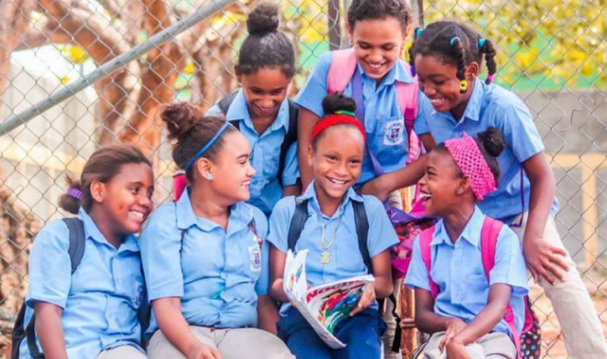
Uma pesquisa feita com mais de 1.700 meninas de 6 a 14 anos nas cinco regiões do Brasil, em 2013 - "Crescendo entre direitos e violências" revela um panorama alarmante. As informações levantadas denunciam um contexto de gritantes desigualdades de gênero, que prejudica o pleno desenvolvimento de suas habilidades para a vida.
Só pra dar um exemplo: enquanto 76,8% lavam louça e 65,6% limpam a casa, apenas 12,5% dos seus irmãos homens lavam a louça e 11,4% dos seus irmãos homens limpam a casa. Além disso, segundo o levantamento, uma em cada cinco meninas conhece outra que já sofreu violência, e 13,7% das meninas de 6 a 14 anos trabalham ou já trabalharam. A pesquisa está disponível online e pode ser baixada por qualquer pessoa, neste link.
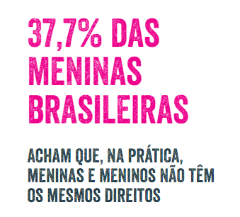
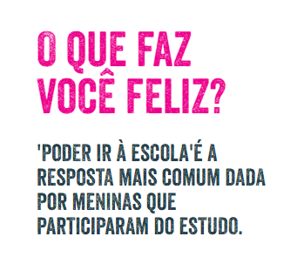
A informação é fruto da campanha "Por ser menina no Brasil - Crescendo entre direitos e violências", realizada pela Plan International.
Assista ao vídeo, em que Maria Fernanda, do projeto "Escola de Liderança Para Meninas", conta como se sente 'Por Ser Menina'.
Dentro desse contexto, a organização criou "Dia Internacional da Menina", proposto como uma resolução pelo Canadá na Assembleia Geral das Nações Unidas, que votou, em 19 de dezembro de 2011, a resolução que adotou o dia 11 de outubro de 2012 como o ano inaugural da data.
Em todo o mundo, o dia é celebrado com ações de conscientização em diversas áreas. Neste dia 11 de outubro, em São Paulo, será inaugurada a exposição fotográfica "Por Ser Menina", mostra que traz a público as obras recebidas por profissionais da imagem de diversos países da América Latina, que participaram do concurso fotográfico promovido pela Plan Internacional anualmente, com o objetivo de compartilhar os múltiplos pontos de vista sobre o que é 'ser menina'.
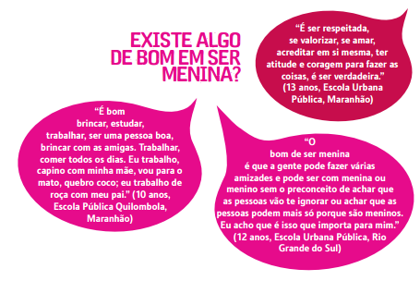
A abertura da exposição será às 19 horas, na Matilha Cultural, na República.. O intuito da mostra é sensibilizar o público sobre o universo de meninas das mais diferentes realidades sociais, culturais e históricas, exaltando suas particularidades, riqueza cultural e capacidade de resiliência para vencer as desigualdades de gênero. Com isso, a exposição não só apresenta ao público essa iniciativa global, como também incentiva uma reflexão coletiva sobre a

